**Laporan Latihan Praktikum ke-3  
Sistem Operasi**

**Disusun oleh:**

**Elika Eugenia Ramadhania | 121140212**

**Kelas RD**



**Program Studi Teknik Informatika**

**Jurusan Teknologi Produksi dan Industri**

**Institut Teknologi Sumatera**

**Lampung Selatan**

**2023**

1. **Percobaan Pertama : Membuka File dengan system call**

**1.1 Langkah Pertama**

Membuat folder “Data” dan mengakses isi folder tersebut

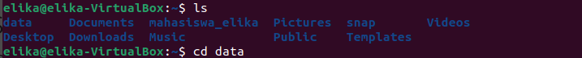

**1.2 Langkah Kedua**

Membuat file dengan nama “identitas.txt” dengan isi Nama, Nim, Kelas



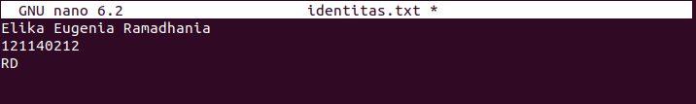

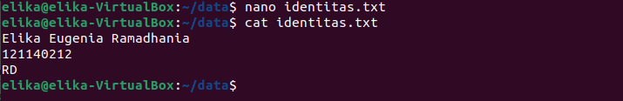

**1.3 Langkah Ketiga**

Membuaf file dengan ektensi C dengan nama “open.c”

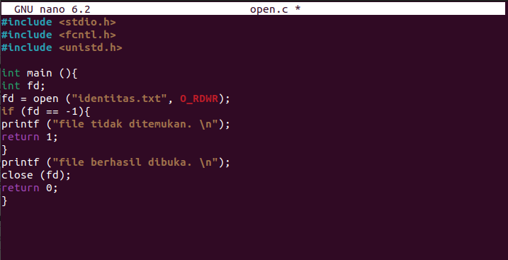

**1.4 Langkah Keempat**

Lakukan instalasi gcc dengan perintah “sudo apt install gcc” dan jalankan

perintah “gcc open.c -o openfile”

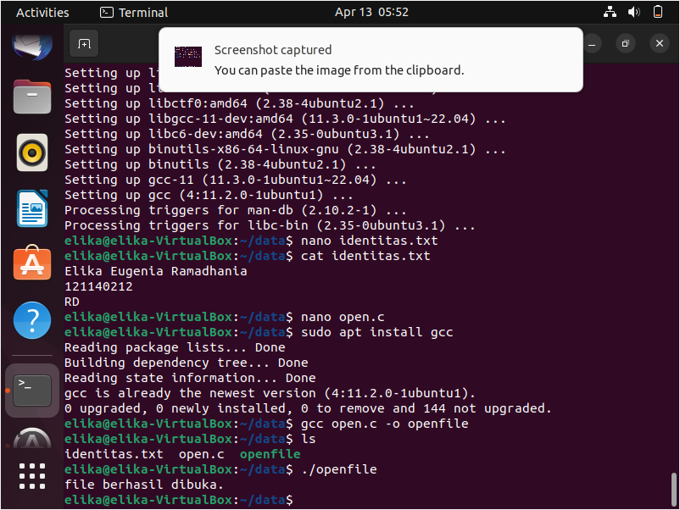

**1.4 Langkah Kelima**

Lakukan pemanggilan sistem yang telah kita buat dengan perintah “./openfile”. Jika

file berhasil dibuka maka akan menampilkan luaran berikut



1. **Percobaan Kedua : Menutup File dengan System Call**

**2.1 Langkah Pertama**

Mengakses folder “Data” dan membuaf file dengan ektensi C dengan nama “open.c”

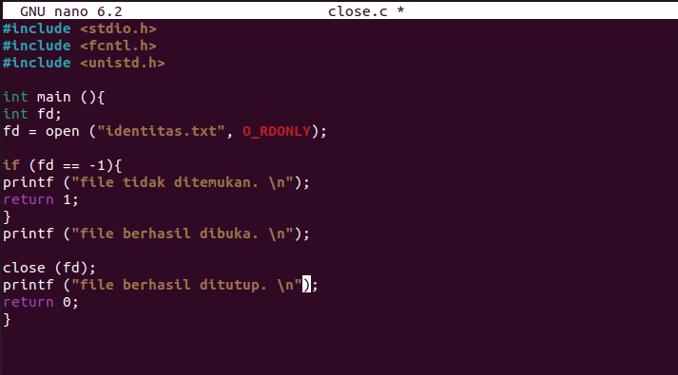

**2.2 Langkah Kedua**

Jalankan perintah “gcc close.c -o closefile”

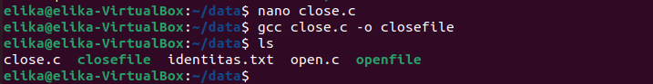

**2.3 Langkah Ketiga**

Lakukan pemanggilan sistem yang telah kita buat dengan perintah “./closefile”

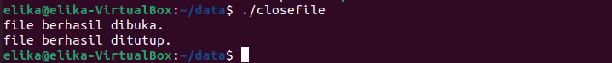

1. **Percobaan Ketiga : Menulis ke dalam File dengan System Call**

**2.1 Langkah Pertama**

Mengakses folder “Data” dan membuaf file dengan ektensi C dengan nama “write.c”

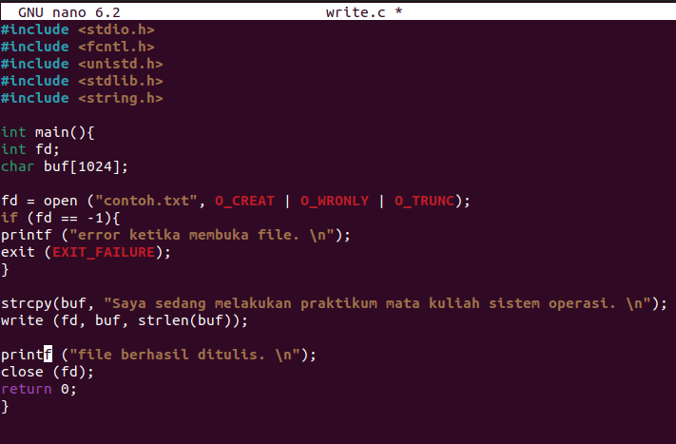

**2.2 Langkah Kedua**

Jalankan perintah “gcc write.c -o writefile”.

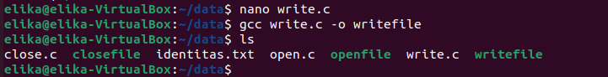

**2.3 Langkah Ketiga**

Lakukan pemanggilan sistem yang telah kita buat dengan perintah “./writefile”.

Jika file berhasil ditulis maka akan menghasilkan file “contoh.txt”

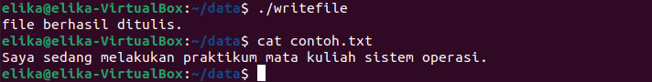

1. **Percobaan Keempat : Menghapus File dengan System Call**

**2.1 Langkah Pertama**

Mengakses folder “Data” dan membuaf file dengan ektensi C dengan nama “delete.c”

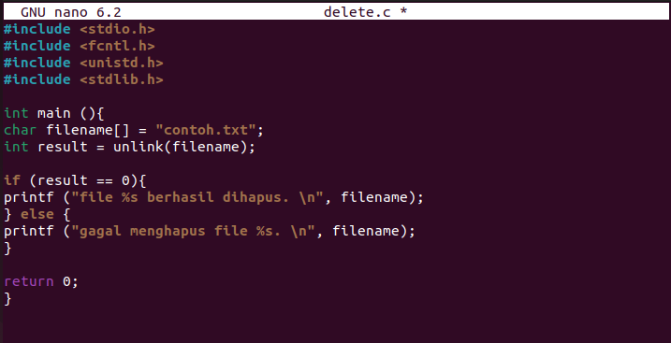

**2.2 Langkah Kedua**

Jalankan perintah “gcc delete.c -o deletefile”.

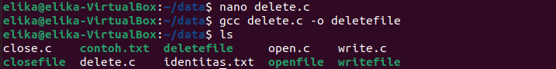

**2.3 Langkah Ketiga**

Lakukan pemanggilan sistem yang telah kita buat dengan perintah “./:deletefile”.

Jika file berhasil dihapus maka akan menghasilkan luaran

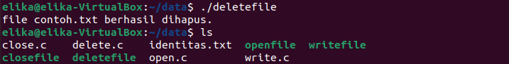

1. **Percobaan Kelima : Implementasi System Call Fork**

**2.1 Langkah Pertama**

Mengakses folder “Data1” dan membuaf file dengan ektensi C dengan nama “fork.c”

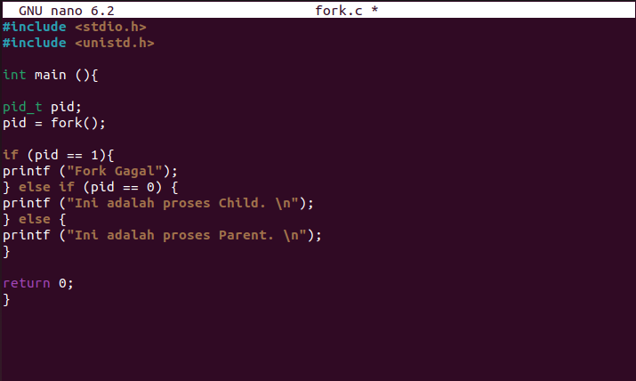

**2.2 Langkah Kedua**

Jalankan perintah “gcc fork.c -o ForkTes”.

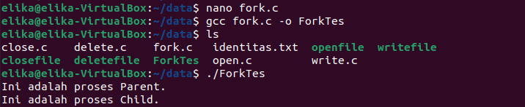

**2.3 Langkah Ketiga**

Lakukan pemanggilan sistem yang telah kita buat dengan perintah “./Fork.Test”.

Jika file berhasil dihapus maka akan menghasilkan luaran



1. **Percobaan Keenamm : Implementasi System Call Wait**

**2.1 Langkah Pertama**

Mengakses folder “Data1” dan membuaf file dengan ektensi C dengan nama “wait.c”

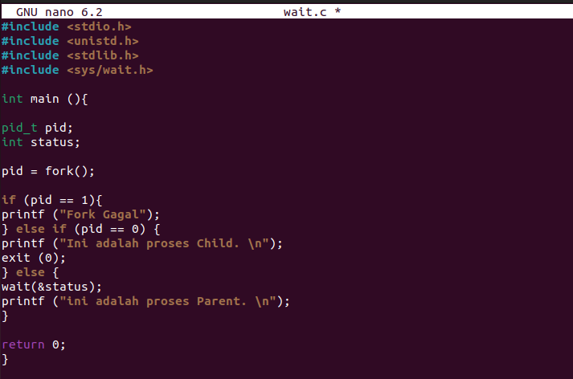

**2.2 Langkah Kedua**

Jalankan perintah “gcc wait.c -o WaitTes”.

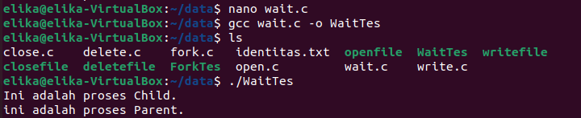

**2.3 Langkah Ketiga**

Lakukan pemanggilan sistem yang telah kita buat dengan perintah “./Wait.Test”.

Jika file berhasil dihapus maka akan menghasilkan luaran

